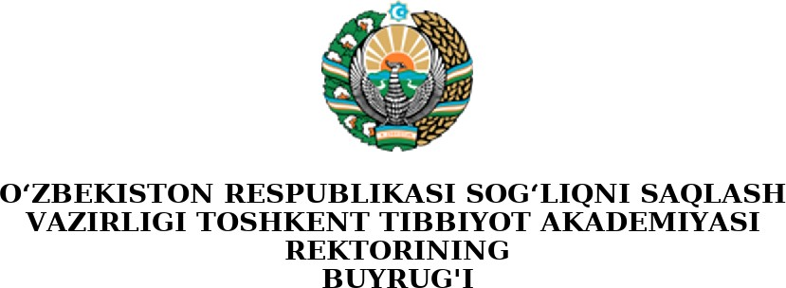

2024 yil “12” fevral 01533-edo - son

Об организации и проведении этапа « Форума академии молодёжи» Ташкентской медицинской академии

Постановление Президента Республики Узбекистан от 9 сентября 2021 года № PF-6309 "О дальнейшем поддержании талантливых молодежей, обучающихся в высших учебных заведениях Республики, занимающихся научно-исследовательской деятельностью" и постановление Кабинета Министров от 6 мая 2019 года № PQ-4310 "О дальнейшем развитии системы медицинского и фармацевтического образования и науки", решение Верховного Суда от 12 января 2018 года № 24 "О создании эффективных механизмов для внедрения научно-инновационной работы и технологий", приказ министра высшего образования, науки и инноваций от 9 августа 2023 года № 351 "О проведении мероприятий по организации содержательного проведения свободного времени студентов и молодежи" и задачи, указанные в письме отдела по выполнению задач № 3/15-7-1 от 22 января 2024 года.

ПРИКАЗ:

1. Годовой календарный план, разработанный в соответствии с приказом № 351 Министерства высшего образования, науки и инноваций от 9 августа 2023 года "О проведении мероприятий по организации содержательного проведения свободного времени студентов и молодежи" и полугодовой календарный план, разработанный в соответствии с письмом № 3/15-7-1 от 22 января 2024 года, предусматривают проведение этапа Форума Молодежной академии в Ташкентской медицинской академии (далее - ТМА) с участием студентов бакалавриата, магистратуры и аспирантов.
2. Подготовку, организацию и проведение Форума Молодежной академии возложить на ответственных лиц: проректора по научным делам и инновациям Ф.Л. Азизову, первого проректора по вопросам молодежи и духовно-нравственных дел Т.А.Бобомуратова, руководителя отдела организации научной деятельности талантливых студентов Ф.Б.Абдумаликову и лидеров Молодежной академии в ТМА.
3. В рамках Форума Молодежной академии в ТМА провести семинары по развитию стартапов и научно-инновационных проектов для молодых ученых спикерами и наставниками, конкурсы "Будущие ученые" и "Наследие Мирзо Улугбека", программу тренингов "Английский для науки", семинары по мотивации участия в деятельности "Лидеры Молодежной академии".
4. Провести следующие мероприятия: согласно плану проведения этапа Форума Молодежной академии, подготовить список опытных спикеров и наставников для семинаров в рамках этапа Форума Молодежной академии, утвердить список студентов ТМА, которые будут оказывать организационную поддержку во время проведения этапа Форума Молодежной академии.
5. Всем профессорам и преподавателям, а также студентам бакалавриата и магистратуры, аспирантам и самостоятельным исследователям, участвующим в марафоне Форума Молодежной академии согласно указанным спискам, представить приказ о знакомстве с данным приказом; обеспечить участие сотрудников ТМА, аспирантов и студентов в мероприятиях Форума Молодежной академии в соответствии с датой проведения форума и назначить средние рейтинговые баллы для участия.
6. Руководителю Центра цифровых образовательных технологий А.К.Мусахонову обеспечить полное техническое обеспечение открытия Форума Молодежной академии, проведение семинаров, тренингов и презентаций.
7. Ответственным за финансовые дела проректором по экономическим вопросам С.И.Дустмуродовым, главным бухгалтером Б.И.Алижановой и начальником отдела бюджета О.У.Гайповым обеспечить финансирование всех расходов, связанных с подготовкой благодарственных писем и сертификатов для спикеров и наставников, а также подготовку подарков и наград для участников мероприятий в рамках семинаров этапа Форума Молодежной академии из внебюджетных средств ТМА.
8. Пресс-секретарь Г.Т. Мирзаева должен подчеркнуть важность работы с талантливыми студентами в области образования и обеспечить распространение информации о Форуме Молодежной академии на этапе ТТА через средства массовой информации, а также на веб-сайте ТТА и социальных платформах.
9. Начальнику отдела организации научной деятельности талантливых студентов Ф.Б. Абдумаликову:
После завершения этапа ТТА Форума Молодежной академии информация по нему должна быть представлена в Департамент координации деятельности Молодежной академии Министерства высшего образования, науки и инноваций в течение 5 (пяти) дней;
10. Поручить реализацию настоящего приказа проректору по научной работе и инновациям Ф.Л.Азизовой.

И.О. Ректор Боймуродов Ш.А.

